教育部國民及學前教育署104年度特殊教育（身心障礙類）學生
性別平等教育教材推廣研習計畫
一、依據：
（一）特殊教育法。
（二）性別平等育法。
（三）教育部國民及學前教育署104年度辦理特殊教育（身心障礙類）學生
性別平等教育教材推廣研習計畫辦理。
二、目的：
（一）提昇特教教師性別平等教育專業輔導知能，建立正確性別意識觀。
（二）推廣各類身心障礙學生性別平等教育教材，加強性別平等教育教學設
計、情境導入演練之專業知能，增進輔導身障生適當社會行為表達、
自我保護、社會適應等教學技能。
三、辦理單位：
（一）指導單位：教育部國民及學前教育署
（二）主辦單位：國立南投特殊教育學校
（三）協辦單位：國立新竹特殊教育學校、國立嘉義特殊教育學校
四、參加對象：
（一）國私立高中職暨特教學校教師
（二）國私立國中、小學特教教師
（三）各縣市政府特教資源中心人員
五、研習時間：
北區：第一場次：104年11月09日（星期一）
第二場次：104年11月10日（星期二）
中區：第一場次：104年11月03日（星期二）
第二場次：104年11月06日（星期五）
南區：第一場次：104年11月11日（星期三）
第二場次：104年11月12日（星期四）

六、研習地點：
（一）北區：國立新竹特殊教育學校－視聽教室
（新竹縣竹北市光明六路東二段201號）
（二）中區：國立南投特殊教育學校－階梯教室
（南投縣南投市中興新村仁德路200號）
（三）南區：國立嘉義特殊教育學校－大會議室
（嘉義市世賢路二段123號）

七、報名方式：
（一）請於104年10月16日(星期五）前完成線上報名，操作方式：進入教
育部特殊教育通報網網站（http://www.set.edu.tw）→左方教師研習
→上方國教署研習→填寫報名表並確認送出。
（二）如線上報名操作有任何疑義，請email至中心服務信箱 （service@mail.aide.gov.tw）。
八、活動流程：
（一）研習場次（如附件1）、研習流程表（如附件2）、交通路線（如附件3）。
（二）響應環保、珍愛地球，請自備環保餐具及水杯。
九、活動經費：本項計畫所需經費悉由教育部國教署補助款項下支應。
十、參與研習人員，核給公（差）假登記，差旅費由原服務學校依規定報支，研習結束核發7小時研習證明。
十一、辦理本計畫有功人員，依規定予以敘獎。
十二、本計畫陳報教育部國教署核備後實施，修正時亦同。
104學年度全國特教教師性別平等教育研習
附件一
研習場次
教育部國民及學前教育署104年度特殊教育（身心障礙類）學生
性別平等教育教材推廣研習
北區 | 第一場次 | 104年11月09日（星期一）上午8點50分
北區 | 第一場次 | 國私立高中職、特殊教育學校（高中職）
北區 | 第二場次 | 104年11月10日（星期二）上午8點50分
北區 | 第二場次 | 國小、國中、縣市政府特教資源中心  特殊教育學校（國中、小學）
中區 | 第一場次 | 104年11月03日（星期二）上午8點50分
中區 | 第一場次 | 國私立高中職、特殊教育學校（高中職）
中區 | 第二場次 | 104年11月06日（星期五）上午8點50分
中區 | 第二場次 | 國小、國中、縣市政府特教資源中心  特殊教育學校（國中、小學）
南區 | 第一場次 | 104年11月11日（星期三）上午8點50分
南區 | 第一場次 | 國私立高中職、特殊教育學校（高中職）
南區 | 第二場次 | 104年11月12日（星期四）上午8點50分
南區 | 第二場次 | 國小、國中、縣市政府特教資源中心  特殊教育學校（國中、小學）

附件二

教育部國民及學前教育署104年度特殊教育（身心障礙類）學生
性別平等教育教材推廣研習
時間 | 主題 | 主持人
8：30～8：50 | 報到 | 國立南投特殊教育學校
8：50～9：00 | 開幕式 | 教育部國民及學前教育署長官  國立南投特殊教育學校 陳韻如校長
9：00～10：30 | 性別平等教育教材推廣 | 國立臺灣師範大學 晏涵文教授
10：30～10：40 | 休息
10：40～12：10 | 性別平等教育教材推廣 | 國立臺灣師範大學 晏涵文教授
12：10～13：00 | 用餐休憩
13：00～14：30 | 性別平等教育教材教法 | 新北市積穗國中 龍芝寧老師
14：30～14：40 | 休息
14：40～16：40 | 性別平等教育教材教法 | 新北市積穗國中 龍芝寧老師
16：40～17：10 | 綜合討論
17：10～ | 賦歸

附件三
交通路線圖
（一）北區-新竹特殊教育學校
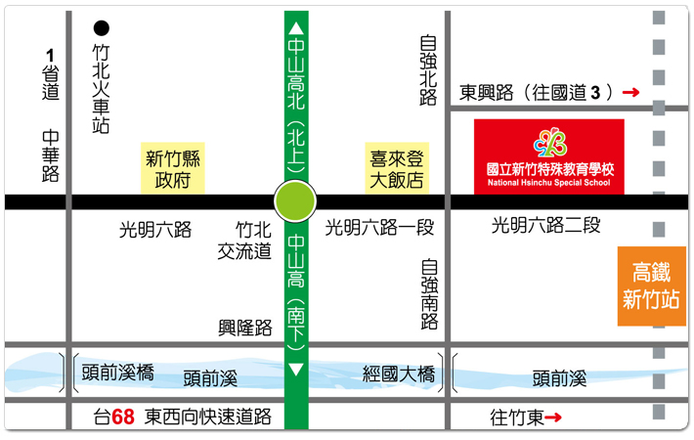
新竹縣竹北市光明六路東二段201號
※搭乘火車
竹北火車站 → 中山路右轉接博愛街 → 左轉光明六路 → 光明六路東一段 → 光明六路東二段 → 於嘉興路左轉第一個路口右轉走東興路一段 → 右轉嘉祥二街 → 右轉光明六路東二段 →約200公尺到達本校。
※自行開車
【北上】
下竹北交流道，朝竹北/芎林前進，光明六路東一段向右轉 → 光明六路東二段 → 於嘉興路左轉第一個路口右轉走東興路一段 → 右轉嘉祥二街 → 右轉光明六路東二段 → 約200公尺到達本校。
【南下】
下竹北交流道，朝竹北/芎林前進，光明六路向左轉 → 光明六路東一段 → 光明六路東二段 → 於嘉興路左轉第一個路口右轉走東興路一段 → 右轉嘉祥二街 → 右轉光明六路東二段 → 約200公尺到達本校。

交通路線圖
（二）中區-國立南投特殊教育學校
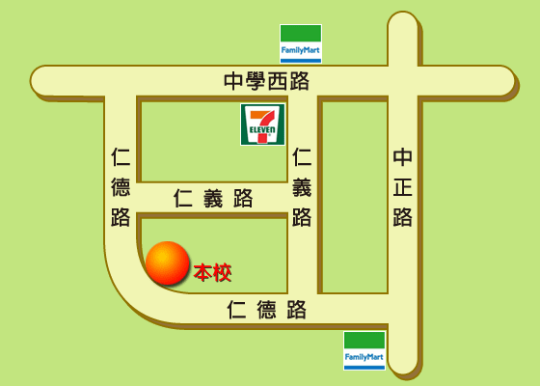
南投縣南投市中興新村仁德路200號
※開車前往
國道三號（福爾摩沙高速公路）由中興交流道下，往中興新村方向經省府路進入圓環，右轉
第一個出口進入中正路，仁德路右轉500公尺即可抵達本校。

※搭車前往
1.台鐵：搭乘火車至台中後站出口，至干城車站搭乘總達客運往南投水里方向，於中興新村
中學西路站下車，沿仁德路步行5分鐘內可達。
2.高鐵：搭乘高鐵於台中站2號出口，搭乘1657車次高鐵台中至南投方向，於中學西路站下
車，沿仁德路步行5分鐘內可達。

交通路線圖
（三）南區-國立嘉義特殊教育學校
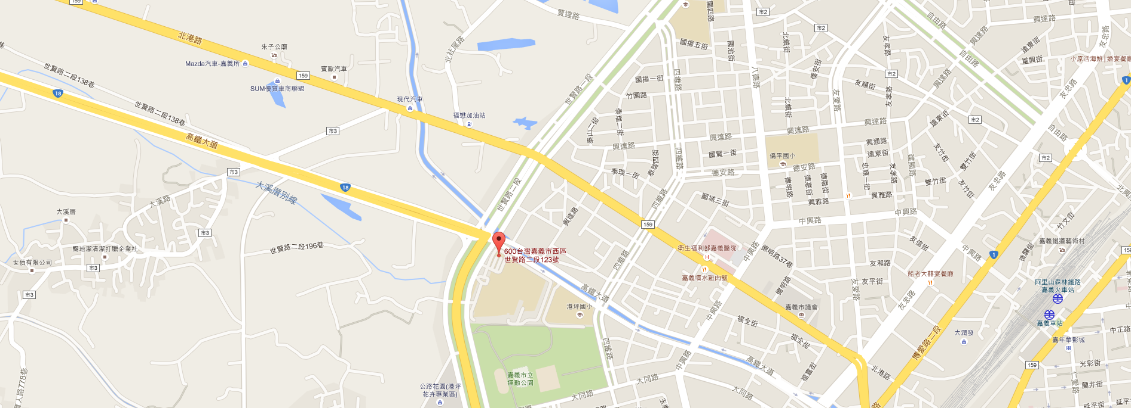
嘉義市西區世賢路二段123號
※開車前往
1.中山高：由嘉義、北港交流道下，往嘉義方向（即北港路）直走至世賢路右轉，約五百公
尺處（第二個紅綠燈）迴轉至慢車道即可至學校。
2.南二高：可經由嘉義東西向快速道路（省82）接嘉義白河交流道過永欽一、二號橋接民生
南路，左轉世賢路過地下道約前行二公里餘，即可到達。
※搭車前往
1.台鐵：搭乘火車於【嘉義後站】出口，至【嘉義轉運中心第二月台：往嘉義高鐵站】搭乘
嘉義BRT公車，於【世賢北港站】下車，沿世賢路二段步行約10分鐘，即可至學校。 
2.高鐵：搭乘高鐵於【2號出口處】旁搭乘嘉義BRT公車，至【世賢北港站】下車，沿世賢
路二段步行約10分鐘，即可至學校。
※註
嘉義BRT公車（高鐵嘉義站-台鐵嘉義後站）約每隔20分鐘一班。 
大眾運輸查詢 【嘉義高鐵BRT系統】 http://61.60.38.100/brt-bustime.aspl

